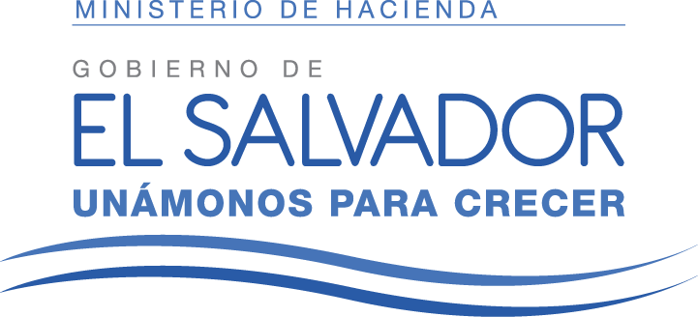
Versión pública de conformidad con el artículo 30 de la LAIP, por contener datos personales de terceros.
Ministerio de Hacienda
Unidad de Acceso a la Información Pública

UAIP/RES.0365.1/2017

MINISTERIO DE HACIENDA, UNIDAD DE ACCESO A LA INFORMACIÓN PÚBLICA: San Salvador, a las quince horas y treinta minutos del día veintinueve de noviembre de dos mil diecisiete.

Vista la solicitud de acceso a la información, presentada por xxxxxxxxxxxxxxxxxxx xxxxxxxxxxxxxxx, identificada con el número MH-2017-0365, admitida en esta Unidad el día veinte del presente mes y año, mediante la cual solicita: “Flujo de fondos de las alcaldías, Estados de rendimiento económico, Estados de situación financiera, Estados o informes de ejecución presupuestaria, Información concerniente a la deuda municipal, para las alcaldías municipales de San Salvador, Santa Tecla, Soyapango, Santa Ana y San Miguel, requiriendo información desde 2004 a la fecha.”

CONSIDERANDO:

I) En atención a lo dispuesto en el artículo 70 de la Ley de Acceso a la Información Pública (en adelante LAIP), se remitió la solicitud de información bajo referencia MH-2017-0365, a la Dirección General de Contabilidad Gubernamental, por medio electrónico en fecha veinte de noviembre del presente año.

En razón de lo anterior, la Dirección General de Contabilidad Gubernamental mediante correo electrónico de fecha veinticuatro de noviembre del año en curso, remitió mediante correo electrónico la información solicitada, relativa a los Estados Financieros y Presupuestarios.

II) Con respecto a la información del año en curso, la DGCG aclaró que los datos proporcionados corresponden a la información que se ha recibido en dicha Dirección General, para el caso de la alcaldía de Santa Tecla se facilita información al mes de julio, de la alcaldía de San Salvador se entrega información al mes de junio, de Soyapango al mes de octubre y de San Miguel al mes de agosto.

Adicionalmente señalan que la alcaldía municipal de Santa Ana, no ha presentado información en el ejercicio 2017.

III) En lo relativo a la solicitud de Información concerniente a la deuda municipal, consta en antecedente de solicitud de información MH-2017-0358 comunicado de parte de la DGCG de fecha veintitrés de noviembre del presente año, en que se indicó que no se dispone de información actualizada relativa al endeudamiento público municipal, aclarando que la Ley de Endeudamiento Público Municipal obliga a dicha Dirección General preparar anualmente un Informe sobre la Situación de la Deuda Municipal, el cual se presenta a la Asamblea Legislativa dentro de los tres meses siguientes al cierre de cada ejercicio, por lo que los saldos se actualizan al final de cada año para efectos de la preparación de dicho informe.

Adicionalmente señalan que la información que si se dispone es la que corresponde al Informe Anual sobre la Situación de la Deuda Municipal del ejercicio 2016 y que se encuentra publicado en el portal de Transparencia Fiscal.
http://www.transparenciafiscal.gob.sviptfies/InformesyDocumentos/DeudaMunicipal/# vTab367

POR TANTO: En razón de lo antes expuesto y con base a lo estipulado en el artículo 18 de la Constitución de la República de El Salvador, en relación con los artículos 70 y 72 literal c) de la Ley de Acceso a la Información Pública, relacionado con los artículos 55 literal c), 57 y 59 de su Reglamento, esta Oficina RESUELVE:

- CONCÉDESE acceso a la peticionante a la información proporcionada por la Dirección General de Contabilidad Gubernamental; en consecuencia ENTRÉGUESE mediante correo electrónico dicha información.

- ACLÁRESE a la solicitante que no se dispone de información de la alcaldía de Santa Ana, para el año dos mil diecisiete.

- ACLÁRESE a la solicitante, que la información disponible de la deuda pública municipal se encuentra publicado en el portal de Transparencia Fiscal, en el Informe Anual sobre la Situación de la Deuda Municipal del ejercicio 2016

- NOTIFÍQUESE.

LIC. DANIEL ELISEO MARTÍNEZ TAURA
OFICIAL DE INFORMACIÓN
MINISTERIO DE HACIENDA

